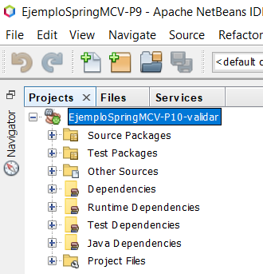

Agregamos la notacion @NotEmpty a los atributos y instalamos la dependencia validation en pom.xml, importamos la dependencia.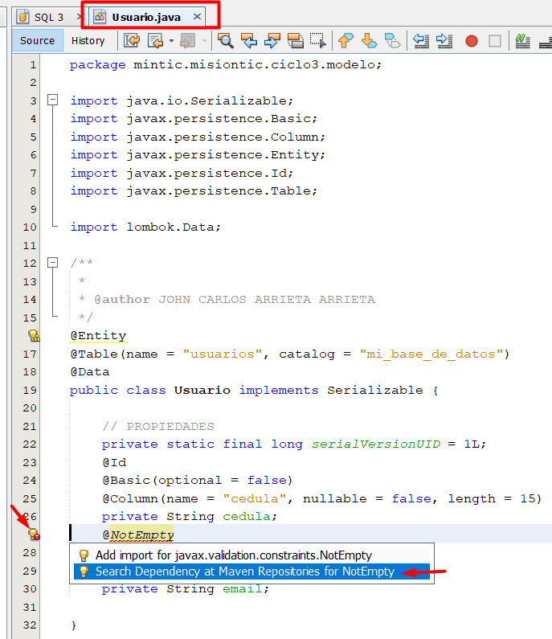

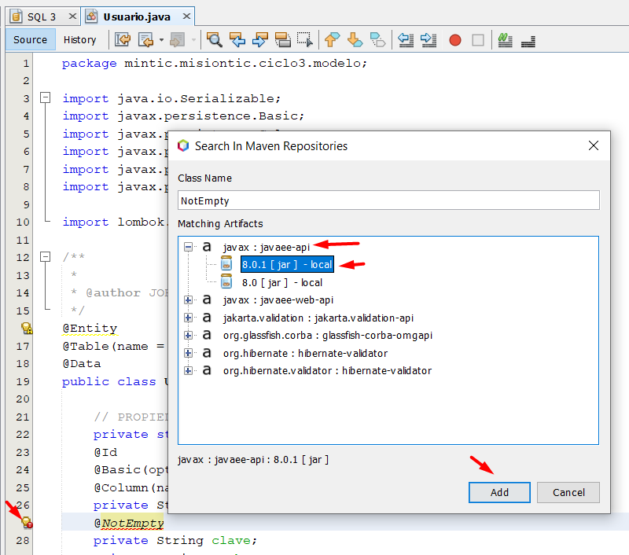

Agregamos los condicionales en la etiqueta <span> haciendo uso del condicional th:if.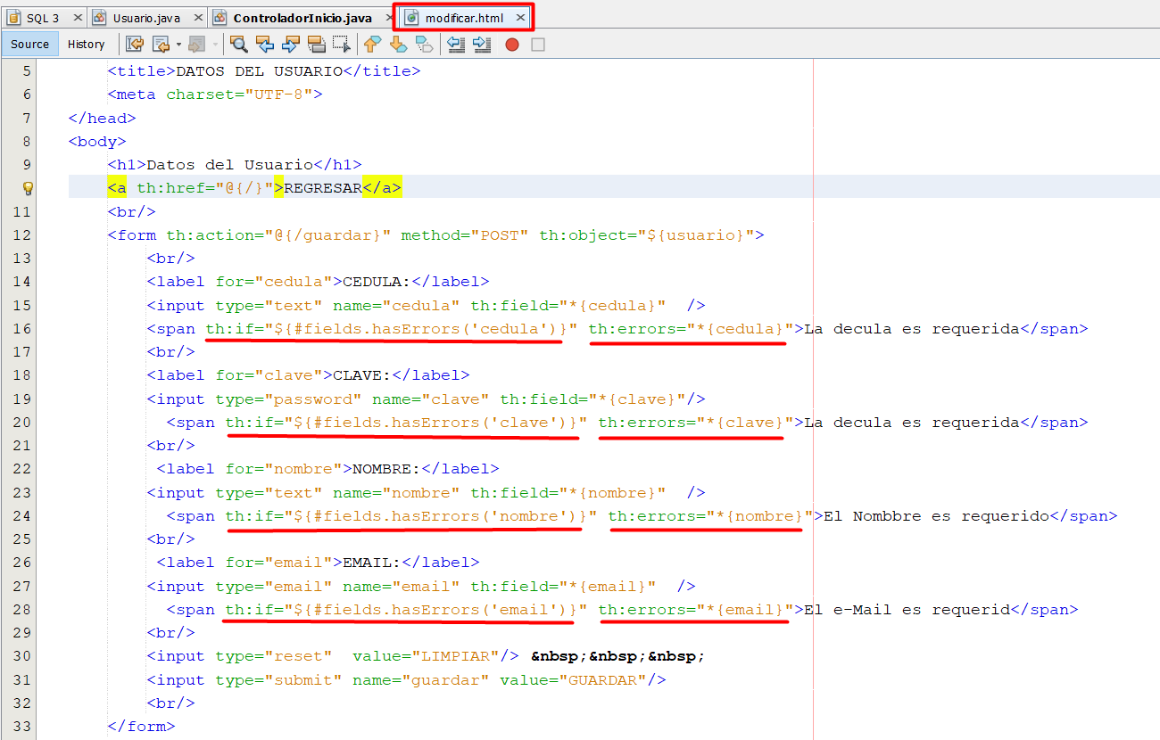

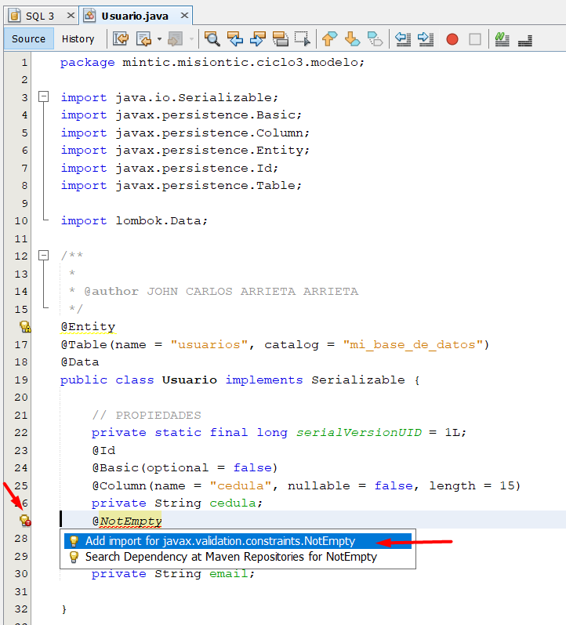

Agregamos la notacion @NotEmpty en cada atributo, pero usamos la notacion @Email al atributo que capturara el email. 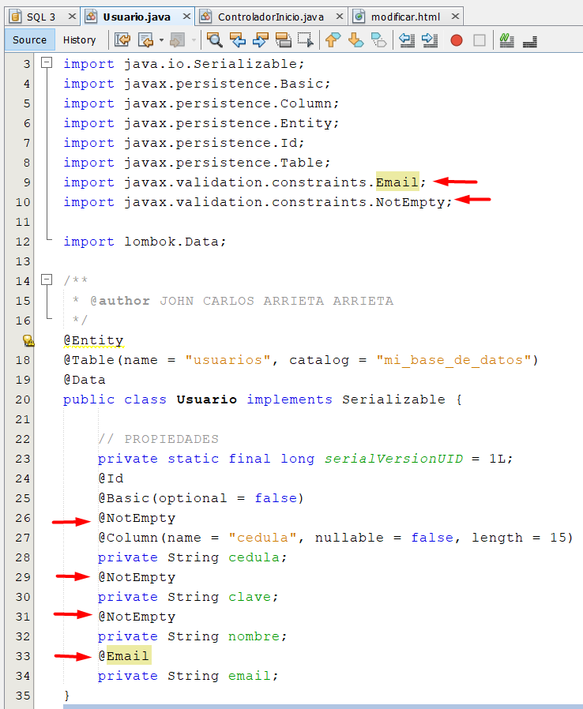

Modificamo el metodo guardar y agregamos la notaciones de validacion @valid y agregamos una variable de tipo Errors y condicionamos el retorno con un condicional if.